Работа по таблице | Чтоб определить спряжение,  Посмотри на окончание.  И еще на ударение  Обрати внимание!  Когда окончание под ударением,  Легко ты узнаешь, какое спряжение .  - Окончания каких глаголов существенно отличаются от остальных? | 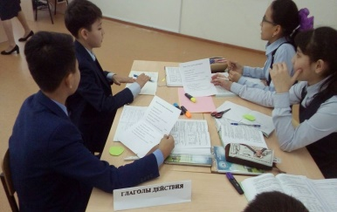  Уч-ся делают вывод:  в 3 лице мн.ч.
Работа по карточкам. | Слайд 7  Напишите данные глаголы во 2 лице ед.ч. 1 гр  Играю, делаю, живу, беру,  молчу, берегу, спешу, помогаю.  люблю, уважаю.  2 гр. – определить спряжение глаголов. Играешь, делаешь, живешь, берешь, молчишь, бережешь, спешишь, помогаешь, любишь, уважаешь.  3 гр. – придумать 3 предложения на тему «Зима». | Индивидуальная работа.  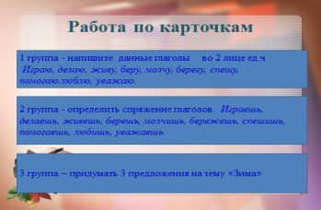
Творческий диктант  Дописать пословицы. | Слайд 8  - Любишь кататься , люби и саночки ...(возить)  - Семь раз отмерь – один раз... ( отрежь).  - Поспешишь – людей ... (насмешишь).  - Век живи – век...( учись).  - Кто не работает – тот не... (ест).  - Тише едешь – дальше... (будешь). | Дописывают пословицы  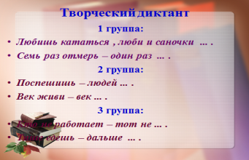  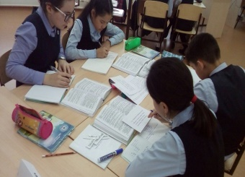
Упр. 405 (устно)  Поставьте глаголы во 2 л. Ед. ч., располагая их в порядке усиления действия. | 1 гр. рыдать, плакать, реветь.  2 гр. хохотать, улыбаться, смеяться.  3 гр. идти, шагать, брести, плестись. | Уч-ся отвечают устно  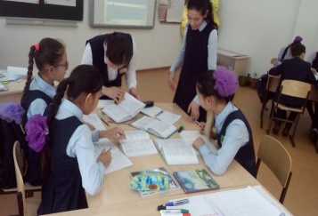
Игра «Четвертое лишнее» (устно) | Слайд 9  1 гр. Смотр...т, дыш...т, тревож...тся, та...т  2 гр. Ла...т. се...т, чита....т, кле...т.  3 гр. Вид...т, пиш...т, завис...т, держ...т. | 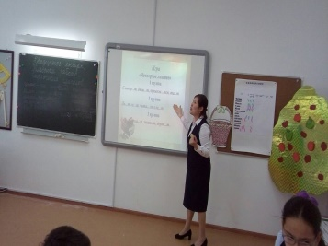
Закрепление  (творческая работа) | Слайд 10  1 гр. Эссе «Зима в Астане»  2 гр. Придумать и инсценировать сказку о глаголе.  3 гр. Составить синквейн «Спряжение»  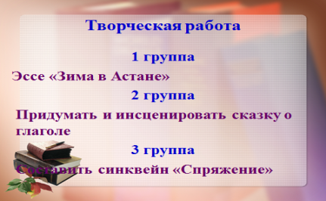 | Опорные слова: пришла, наступила, стоит, кончается; холодная, морозная, суровая, теплая, мягкая, снежная,длинная короткая.  Опорные слова: царство Грамматика, царь Глагол, сыновья.
Обобщение | Слайд 2. А теперь исправим текст СМС-сообщения Незнайки. | Уч-ся выбирают правильное написание гласной в окончаниях глаголов.
РЕФЛЕКСИЯ  «КОРЗИНА» | Слайд 11  -Понравился ли вам наш урок?  - Чему вы научились?  - Что вы хотите еще узнать о глаголе? Ответы на мои вопросы вы напишите на стикерах только глаголами.  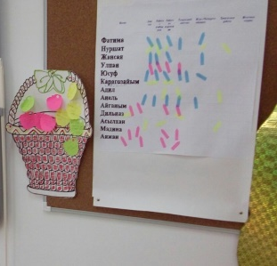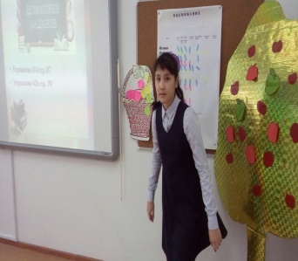 | Уч-ся заполняют стикеры и клеют в корзину.  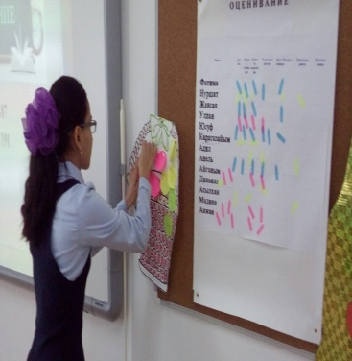
Задание на дом. | Слайд 12  Упр. 407, 408 стр. 185  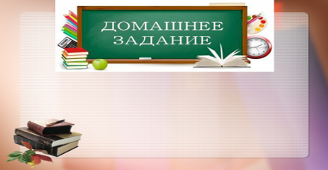 | Записывают в дневники.
Оценивание. | Выставляет итоговые оценки
Песня | Слайд 13  «Споемте вместе»  Раздает текст песни | Поют песню  